**TRƯỜNG ĐẠI HỌC CÔNG NGHIỆP HÀ NỘI**



**Khoa Công Nghệ Thông Tin**

**BÁO CÁO THỰC TẬP TỐT NGHIỆP**

**ĐỀ TÀI**: **XÂY DỰNG ỨNG DỤNG GAME**

**KINGDOM SHOOT**

**Giáo viên hướng dẫn: TS. Nguyễn Tuấn Tú**

**Sinh viên thực hiện: Đào Văn Nguyên**

**Mã sinh viên: 2019600731**

**Lớp: Công nghệ thông tin 01 - Khóa: K14**

***Hà Nội – Năm 2023***

MỤC LỤC

DANH MỤC HÌNH ẢNH

# LỜI CẢM ƠN

Trước tiên với tình cảm sâu sắc và chân thành nhất, cho phép em được bày tỏ lòng biết ơn đến các thầy cô của trường Đại học Công Nghiệp Hà Nội, đặc biệt là các thầy cô khoa Công Nghệ Thông Tin của trường đã tạo điều kiện cho em có một kỳ thực tập tốt nghiệp. Và em cũng xin chân thành cảm ơn thầy Nguyễn Tuấn Tú – người đã tận tâm hướng dẫn chúng em qua từng buổi nói chuyện, hướng dẫn, thảo luận về các lĩnh vực trong đề tài.

Trong quá trình thực tập, cũng như là trong quá trình làm bài báo cáo, khó tránh khỏi sai sót. Em rất mong nhận được ý kiến đóng góp thầy, cô để học thêm được nhiều kinh nghiệm và sẽ hoàn thành tốt hơn bài báo cáo tốt nghiệp sắp tới.

Lời cuối cùng em xin chúc thầy cô luôn dồi dào sức khỏe, luôn vui vẻ và thành công trong cuộc sống

*Em xin chân thành cảm ơn!*

*Đào Văn Nguyên*

# MỞ ĐẦU

Công nghệ thông tin trong giai đoạn hiện nay đang phát triển như vũ báo ở mọi lĩnh vực hoạt động khắp nơi trên thế giới. Điều xảy ra trong vòng vài năm qua ở Việt Nam là sự đầu tư ồ ạt vào công nghệ. Tin học đã và đang là một trong các vấn đề không thể thiếu đối với bất kỳ công ty nào. Đặc biệt tin học ngày càng giữ vai trò quan trọng trong vấn đề cải thiện đời sống tinh thần cho mọi người. Cùng với sự phát triển không ngừng về kinh tế, khiến giờ đây việc sở hữu một chiếc điện thoại, máy tính trở nên dễ dàng hơn. Ngành công nghệ game chính vì thế mà phát triển mạnh mẽ hơn bao giờ hết. Mục tiêu lớn nhất của ngành công nghệ game là đem lại sự giải trí, thỏa mái, sự cuốn hút cho tất cả mọi người.

Trong thời điểm dịch bệnh hiện nay, việc tránh ra ngoài, tránh tiếp xúc với nhiều người làm cho việc mua bán qua internet càng phổ biến hơn. Ngày nay, bất cứ thứ hàng nào, bạn có thể đặt mua qua Internet từ một bó hoa tươi, một chiếc điện thoại, một chiếc máy vi tính cho đến một chiếc xe máy ... Bạn có thể mua cho mình tất cả các mặt hàng được bán ở một cửa hàng nào đó trên mạng. Chính vì vậy, công nghệ website và việc tạo ra những website là một điều không thể thiếu trong thời đại công nghệ 4.0 hiện nay.

Phát triển theo thiết kế của tài liệu về phần mềm, em phân tích thành các chương như sau:

* Chương 1: Khảo sát hiện trạng hệ thống: Tổng quan về hệ thống, yêu cầu người dùng.
* Chương 2: Phân tích, thiết kế hệ thống: Từ những yêu cầu ở chương 1, em sẽ triển khai việc phân tích các chức năng, đối tượng liên quan đến hệ thống.
* Chương 3: Cài đặt hệ thống: Tiến hành việc thực hiện chương trình, hệ thống.

Em đã cố gắng hoàn thiện báo cáo một cách tốt nhất trong khả năng của mình, tuy nhiên do thời gian có hạn và năng lực còn hạn chế, không thể tránh được những thiếu sót. Em rất mong nhận được sự góp ý của các thầy cô để báo cáo thực tập này của em được hoàn thiện hơn

# Chương 1 Cơ sở lý thuyết

## Giới thiệu đề tài

Hiện nay, qua đại dịch Covid-19 cùng những yêu cầu về hạn chế tiếp xúc đã làm cho nhiều doanh nghiệp và người tiêu dùng quan tâm đến việc mua sắm trực tuyến. Bên cạnh đó, các vấn đề thường gặp phải khi mua hàng trực tiếp:

* Quá nhiều mặt hàng, khó kiểm soát.
* Đôi khi, khách hàng không muốn đến của hàng vì tình hình dịch Covid-19.
* Quá trình mua hàng thanh toán chậm, mất thời gian khi đông khách.
* Cũng như ở nhiều cửa hàng không có kênh quảng bá và giới thiệu sản phẩm đến khách hàng tiềm năng

Cùng với sự phát triển vượt bậc của Công nghệ thông tin và hệ thống mạng lưới Internet tại Việt Nam ngày nay, thương mại điện tử đang phát triển với một tốc độ vô cùng mạnh mẽ, website có thể đáp ứng mọi nhu cầu của tất cả mọi người, mọi lứa tuổi đều có thể dễ dàng sử dụng.

Các chức năng mà người dùng có thể sử dụng ở trang web:

* Xem các loại sản phẩm nội thất mà trang web có
* Tìm kiếm các loại sản phẩm nội thất theo tiêu chí (giá tiền, thương hiệu, loại sản phẩm, …)
* Khách hàng có thể đăng ký nhận thông báo về sản phẩm mới qua email hoặc có thể đăng ký tài khoản trong hệ thống.
* Thêm sản phẩm vào giỏ hàng, đồng thời cũng có thể tăng số lượng mua, xóa sản phẩm có trong giỏ.
* Khách hàng có thể đọc các bài viết về phong cách thiết kế, trang trí nhà ở tại mục Blog
* Người dùng có thể lựa chọn sản phẩm yêu thích và xem sau.
* Người dùng có thể đánh giá sản phẩm đã mua.
* Đặt hàng
* Xem lại lịch sử đã mua
* Xuất hóa đơn điện tử
* Quản lý thông tin tài khoản (đổi mật khẩu, đổi thông tin tài khoản, quên mật khẩu, …)

Các chức năng với người quản lý:

* Thống kê các sản phẩm, nhật ký người dùng, doanh thu, …
* Thêm sửa xóa sản phẩm nội thất
* Thêm sửa xóa thể loại sản phẩm nội thất
* Thêm sửa xóa các bộ sưu tập
* Thêm sửa xóa khách hàng
* Quản lý đơn hàng ( duyệt đơn, hủy đơn, …)
* Thêm sửa xóa blog
* Thêm sửa xóa các bản quảng cáo

## Hiện trạng ứng dụng game

Luxury Shop sở hữu 02 showroom, nằm ở vị trí trung tâm thành phố Hà Nội, được xây dựng đầy đủ tiện nghi, cơ sở vật chất hiện đại, sang trọng. Sản phẩm trưng bày tại showroom cam kết tạo dấu ấn khác lạ trên thị trường bởi chất lượng cao, mẫu mã bắt kịp xu hướng cùng những tính năng vượt trội nhờ cải tiến công nghệ thông minh. Cửa hàng đang thực hiện việc nhập và bán các sản phẩm nội thất sang trọng cho mọi tầng lớp và đang có nhu cầu đưa cửa hàng lên website trực tuyến để đẩy mạnh doanh thu và dễ dàng tiếp cận khách hàng.

Hiện tại cửa hàng đang nhập và bán với số lượng khá lớn các mặt hàng sản phẩm để phục vụ đối tượng chủ yếu là các gia đình trung lưu trong khu vực thành phố Hà Nội.

Là một cửa hàng có doanh thu bán hàng trực tiếp tại cửa hàng khá cao và khá nổi tiếng trong khu vực. Tại mỗi cửa hàng có số lượng nhân viên bán hàng là 5 và 1 quản lý nhằm phục vụ tối đa cho các khách hàng ghé thăm cửa hàng.

## Yêu cầu chức năng của hệ thống

Thông qua việc khảo sát hiện trạng hệ thống, yêu cầu của khách hàng về các chức năng thì hệ thống sẽ có các chức năng như sau:

### Yêu cầu chức năng

* Người quản trị
  + Đăng nhập
    - Người quản trị đăng nhập vào hệ thống để quản lý.
  + Thống kê
    - Người quản trị đăng nhập vào hệ thống để quản lý
    - Thống kê doanh thu ngày, tuần, tháng
    - Thống kê nhật ký người dùng
    - Thống kê các sản phẩm bán chạy, các sản phẩm được xem nhiều nhất, …
  + Quản lý tài khoản
    - Người quản trị cần đăng nhập vào hệ thống.
    - Người quản trị thêm, sửa, xóa tài khoản.
    - Đặt quyền cho tài khoản.
    - Hệ thống lưu trữ thông tin của khách hàng (email, tên tài khoản, số điện thoại…), bảo mật tối đa thông tin của khách hàng.
  + Quản lý danh mục sản phẩm
    - Người quản trị cần đăng nhập vào hệ thống.
    - Người quản trị có thể thêm, sửa, xóa danh mục sản phẩm.
  + Quản lý bộ sưu tập
    - Người quản trị cần đăng nhập vào hệ thống.
    - Người quản trị có thể thêm, sửa, xóa bộ sưu tập sản phẩm.
  + Quản lý sản phẩm
    - Người quản trị cần đăng nhập vào hệ thống.
    - Người quản trị có thể thêm, sửa, xóa sản phẩm.
  + Quản lý mã giảm giá
    - Người quản trị cần đăng nhập vào hệ thống.
    - Người quản trị có thể thêm, sửa, xóa mã giảm giá.
  + Quản lý blog
    - Người quản trị cần đăng nhập vào hệ thống.
    - Người quản trị có thể thêm, sửa, xóa blog.
  + Quản lý đơn hàng từ khách hàng
    - Người quản trị cần đăng nhập vào hệ thống.
    - Người quản trị có thể xem hóa đơn (tên mặt hàng, số lượng, giá…) chi tiết của những khách hàng.
    - Cập nhật trạng thái đơn hàng.
  + Gửi thông tin quảng cáo
    - Người quản trị cần đăng nhập vào hệ thống.
    - Người quản trị có thể gửi thông tin sản phẩm mới, tin quảng cáo tới khách hàng.
* Khách hàng
  + Đăng nhập
    - Đăng nhập vào website để xem thông tin đặt hàng cũng như quản lý đơn hàng mình đã đặt.
    - Khi chưa đăng nhập khách hàng có thể xem sản phẩm, xem sản phẩm chi tiết và lọc sản phẩm, mua sản phẩm.
  + Đăng ký
    - Đăng ký tài khoản mới để đăng nhập vào website
  + Quản lý tài khoản
    - Cập nhật thông tin khách hàng.
    - Xem được những đơn hàng đã mua.
    - Xuất hóa đơn điện tử
  + Xem danh sách sản phẩm theo danh mục
    - Khách hàng xem danh sách sản phẩm theo danh mục
    - Chọn sản phẩm để mua hàng.
  + Xem danh sách sản phẩm theo bộ sưu tập
    - Khách hàng xem danh sách sản phẩm theo bộ sưu tập
    - Chọn sản phẩm để mua hàng.
  + Xem chi tiết sản phẩm
    - Khách hàng có thể xem thông tin về sản phẩm được bán: hình ảnh, tên, giá, thương hiệu,...
  + Sắp xếp sản phẩm
    - Khách hàng sắp xếp sản phẩm bằng giá.
  + Xem blog
    - Khách hàng có thể xem danh sách blog
    - Khách hàng có thể xem chi tiết một bài viết blog
  + Tìm kiếm sản phẩm
    - Khách hàng tìm kiếm sản phẩm theo tên sản phẩm.
  + Đặt hàng
    - Để đặt hàng, khách hàng vào hệ thống, xem sản phẩm. Sau đó khách hàng kích chọn vào sản phẩm muốn mua, chọn số lượng, thêm vào giỏ để tiếp tục xem và mua thêm.
    - Khi khách hàng chọn sản phẩm muốn mua, ở phiên làm việc đó nếu chọn lần đầu tiên thì giỏ hàng sẽ tạo mới sản phẩm số lượng là một. Nếu mặt hàng đã tồn tại trong giỏ hàng thì số lượng sẽ tăng thêm một.
    - Khi vào giỏ hàng khách hàng có thể tiến hành đặt hàng trong giỏ
    - Thanh toán có hai hình thức là: khi nhận hàng hoặc thanh toán trực tuyến qua ví điện tử.
  + Quản lý giỏ hàng:
    - Để xem giỏ hàng, khách hàng kích vào mục giỏ hàng.
    - Nếu khách hàng không muốn sản phẩm nào trong giỏ hàng có thể bấm xóa.
    - Nếu khách hàng muốn thay đổi số lượng mua của một sản phẩm, khách hàng nhập số lượng cần mua ở phần thông tin mỗi sản phẩm.

### Yêu cầu phi chức năng

* **Giao diện đẹp và thân thiện dễ dùng**
  + Vì thao tác tính nhập order và tính bill cần nhanh chóng nên các màn hình được thiết kế đơn giản, tiện với công tác nhập liệu, giao diện hướng đến cá nhân hoá theo khách hàng, khách hàng có thể tự thiết lập các nghiệp vụ, màn hình thường xuyên làm việc, có thể định dạng các danh sách dữ liệu theo yêu cầu công việc.
* **Phân quyền chặt chẽ**
  + Quản lý quyền khách hàng thông qua chức năng (màn hình) và dữ liệu. Các chức năng Xem, Thêm, Sửa, Xóa, In được thiết kế độc lập làm cho khách hàng linh hoạt hơn trong việc tổ chức nhiều khách hàng và kiểm soát dữ liệu.
* **Ổn định, xử lý nhanh**
  + Các thao tác Thêm, Sửa, Xóa được quản lý chặt chẽ. Các số liệu đã nhập được ràng buộc trên nền tảng hệ thống quản lý tổng thể. Các thủ tục xử lý và truy xuất dữ liệu được phân chia tối ưu, do đó tốc độ tính toán và xử lý rất nhanh.
* **Tính năng mở và mềm dẻo**
  + Giải pháp cung cấp nhiều lựa chọn để khách hàng có thể tùy biến chương trình phù hợp với phương thức hoạt động của mình. Khách hàng có thể quy định chi tiết hệ thống các phương thức thu, chi, xuất nhập, các loại nguyên tệ, loại chứng từ, … Hơn nữa, khách hàng có thể tự mình điều chỉnh hoặc thiết lập mới các báo cáo cho riêng doanh nghiệp của mình.
* **Tính kế thừa cao**
  + Hệ thống các phân hệ kế thừa và xử lý tự động, dữ liệu và các báo cáo có thể kết xuất sang các dạng file khác nhau, dễ dàng kết nối với các hệ thống khác.
* **Hỗ trợ cùng lúc nhiều khách hàng**
  + Giải pháp được thiết kế, xây dựng nhằm tận dụng tối ưu hệ thống mạng máy tính. Không hạn chế về số lượng người sử dụng (hỗ trợ hàng trăm khách hàng cùng một lúc).
* **Báo cáo, biểu mẫu phong phú, đa dạng**
  + Hệ thống cung cấp hệ thống các báo cáo phong phú, đa dạng, quản trị toàn diện nhằm đánh giá một cách chính xác, khách quan về tình hình kinh doanh của các Doanh nghiệp. Các báo cáo đều có thể lọc theo nhiều phương thức khác nhau. Từ đó làm cho các báo cáo trở nên sinh động, dễ hiểu và dễ so sánh.

## Yêu cầu người dùng về ứng dụng game

* Xem các loại sản phẩm nội thất mà trang web có.
* Tìm kiếm các loại sản phẩm theo tiêu chí (giá tiền, loại sản phẩm …)
* Thêm sản phẩm vào giỏ hàng, đồng thời cũng có thể tăng số lượng mua, xóa sản phẩm có trong giỏ.
* Đặt hàng và sử dụng mã giảm giá.
* Xem lại lịch sử đã mua.
* Xuất hóa đơn điện tử

## Tính cấp thiết

* Giúp cho doanh nghiệp nhanh chóng thích ứng và chuyển đổi với các tình huống xấu gây ảnh hưởng đến kiểu bán hàng truyền thống như đợt dịch Covid-19 hiện hành.
* Đối với các doanh nghiệp kinh doanh trong lĩnh vực thương mại điện tử thì việc thiết kế website bán hàng là vô cùng quan trọng, đặc biệt là trong thời đại công nghệ phát triển như ngày nay. Với số lượng người dùng Internet ngày càng tăng như hiện nay, bất cứ ai cũng có nhu cầu mua sắm một cách thuận tiện nhất đơn giản nhất và tiết kiệm thời gian nhất.
* Ngày nay với số lượng các cửa hàng bán hàng qua mạng ngày nay nhiều vô số kể, nên việc thiết kế website bán hàng chuyên nghiệp ngày càng được nhiều người chú trọng hơn... Ngoài ra, website phải có sự độc đáo và mang đặc trưng thương hiệu riêng để thể hiện sự chuyên nghiệp – uy tín và tăng độ nhận biết thương hiệu đối với khách hàng.

## Đặc điểm chung

* Đặc điểm chung của một trang web bán sản phẩm nội thất:
  + Cơ bản áp dụng rộng rãi, phổ biến cho nhiều người có thể sử dụng được, ít xảy ra lỗi, đầy đủ, rành mạch, rõ ràng...
  + Có các chức năng cơ bản như: Quản lý thể loại, quản lý người dùng, đăng nhập và quản lý sản phẩm, tìm kiếm thông tin…
  + Giao diện đơn giản, thân thiện, đẹp và dễ nhìn.
  + Đáp ứng được tính bảo mật trên website nói chung.
  + Thao tác nhanh chóng, hợp lý, hiệu quả, chính xác.
  + Cho phép thay đổi cập nhật thông tin.
  + Website phải có chức năng phản hồi feedback cho khách hàng qua đó ta có thể tiếp thu được những ý kiến đóng góp của người truy cập để hoàn thiện website theo đúng mục tiêu hơn.
  + Website đảm bảo tính bảo mật trong quản trị, tối ưu hóa về quản trị nội dung, đăng tải một cách dễ dàng, thân thiện với đối tượng người truy cập.

## Đặc điểm chi tiết

* Website bán sản phẩm nội thất cho người dùng truy cập
  + Thông tin về các thể loại sản phẩm nội thất chất lượng, phù hợp với nhu cầu gia đình.
  + Những cuốn sản phẩm đồng hồ viết về tư vấn, chia sẻ kinh nghiệm.
  + Website là nơi cung các sản phẩm chính thống trong và ngoài nước.
  + Thông tin doanh nghiệp, sản phẩm phải chi tiết, chính xác
  + Các thông tin cần kiểm duyệt, đảm bảo đúng pháp luật

# Chương 2 Phân tích - thiết kế hệ thống

## Xây dựng biểu đồ use case

### Biểu đồ use case tổng quát

Hình 2.1 Biểu đồ Use case tổng quát.

### Phân rã biểu đồ use case

## Mô tả chi tiết use case

1. Use case bật/tắt âm thanh
2. Use case xem quảng cáo nhận quà
3. Use case mua vật phẩm bằng vàng
4. Use case nhận vật phẩm bằng đăng nhập từng ngày
5. Use case nhập mã code nhận phần thưởng
6. Use case điều khiển khẩu súng

## Biểu đồ tuần tự và hoạt động các use case chính

## Thiết kế cơ sở dữ liệu

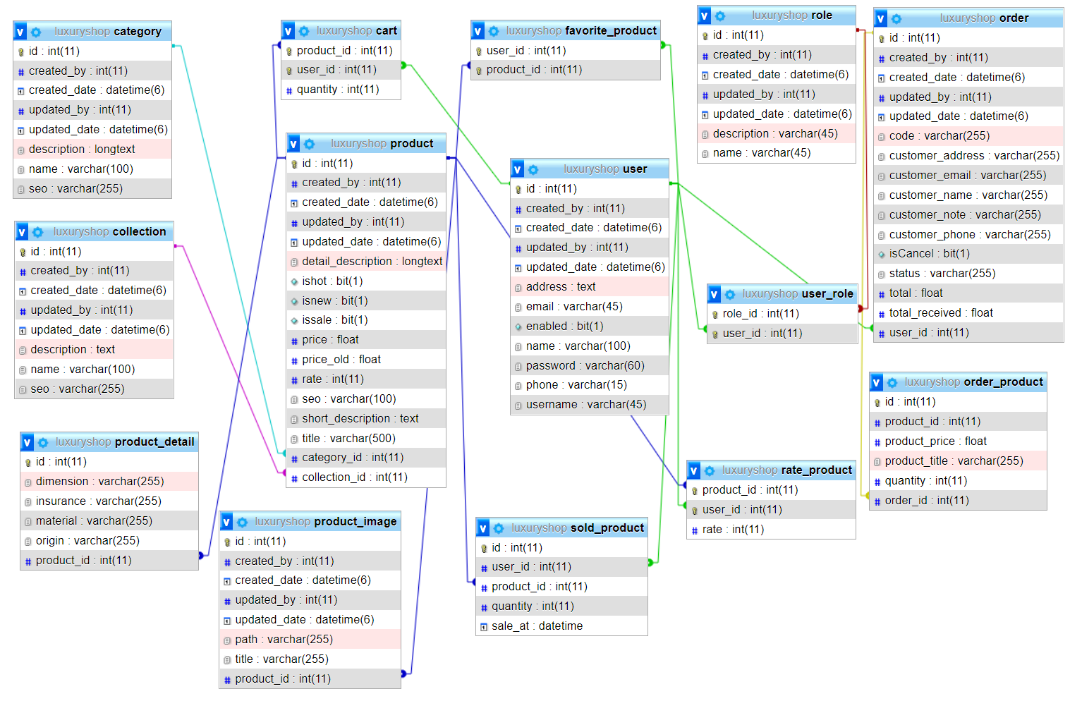

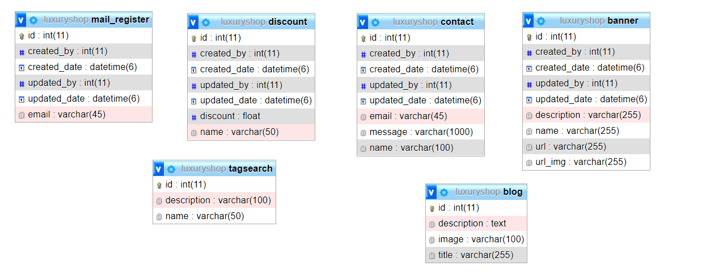

Hình 2.31 Thiết kế cơ sở dữ liệu.

## Kịch bản game

1. Mô tả
2. Luât chơi
3. Thiết kế level
4. Các vật phẩm thu thập
5. Các đối tượng trong game
6. Tính điểm
7. Tương tác điều khiển game

## Thiết kế giao diện

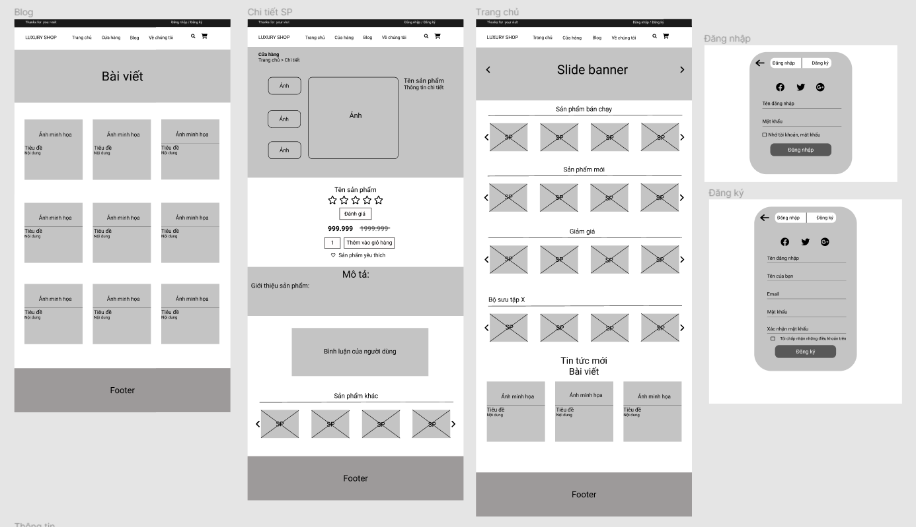

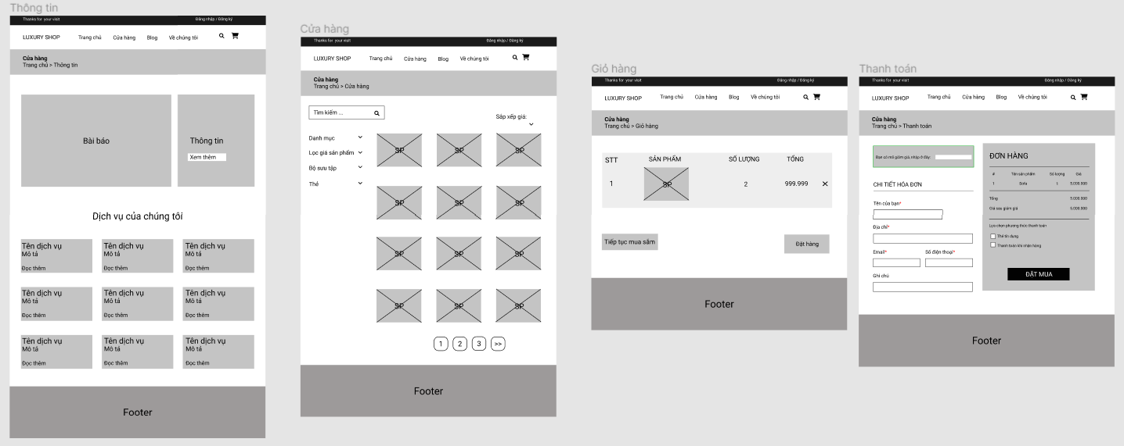

Hình 2.32 Thiết kế giao diện

# 

# Chương 3 Cài đặt hệ thống và một số kết quả

# KẾT LUẬN VÀ KIẾN NGHỊ